HƯỚNG DẪN PHỤ HUYNH ĐĂNG KÝ TUYỂN SINH LỚP 6 ONLINE
Quý phụ huynh sử dụng máy tính hoặc điện thoại di động truy cập vào trang https://tuyensinh.vietschool.vn và thực hiện theo các bước như sau:
- Bước 1 - Thực hiện đăng nhập:
- Để tiếp tục phụ huynh nhập vào MÃ HỒ SƠ và MÃ BẢO MẬT (mã hồ sơ này được trường tiểu học cung cấp qua tin nhắn vào số máy di động của quý phụ huynh trước ngày đăng ký, vui lòng lưu mã này để xem kết quả duyệt hồ sơ sau này), rồi nhấn nút Đăng nhập.
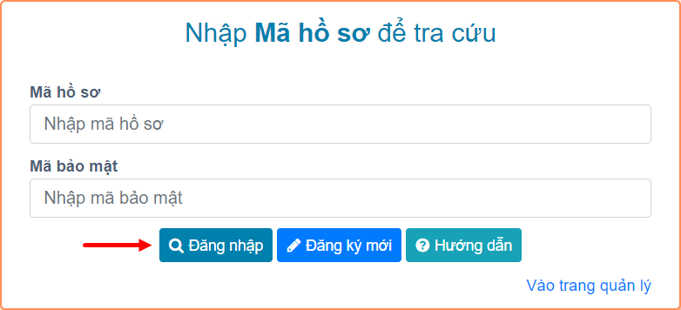
Bước 2 - Thực hiện điền các thông tin:
- Mục Thông tin thí sinh: Chọn vào ô Cho phép sửa thông tin nhập đúng các nội dung.
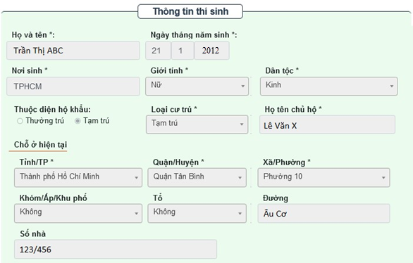
- Mục Hộ khẩu gốc: Nhập đầy đủ, chính xác các thông tin về hộ khẩu.
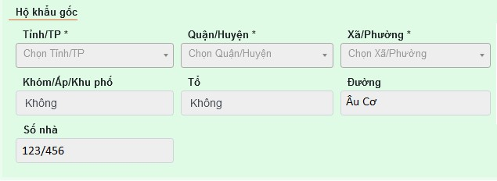
- Mục Thông tin gia đình: Nhập đầy đủ, chính xác thông tin cha mẹ hoặc người giám hộ
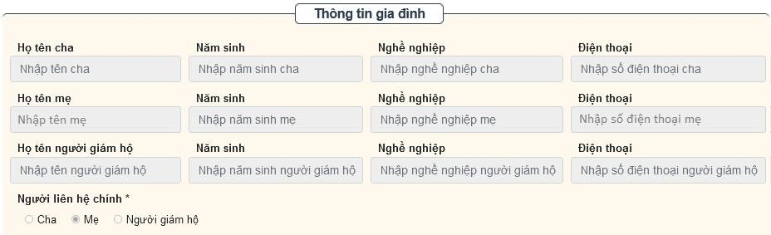
- Mục Nguyện vọng: Chỉ được chọn 1 trong các nguyện vọng
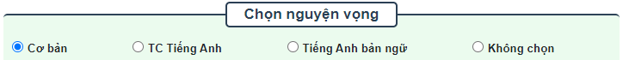
+ Cơ bản: mặc định tất cả học sinh khi vào trường đều học chương trình cơ bản.
+ Tăng cường Tiếng Anh (03 lớp): chỉ dành cho HS đã học lớp TC Tiếng Anh ở Tiểu học; học sinh lớp thường muốn đăng ký học TC Tiếng Anh phải có một trong các chứng chỉ ngoại ngữ bậc 2 hoặc A2 trở lên như: Cambridge Flyer (đạt từ 10/15 khiên), Chứng chỉ TOEFL Primary Step 2 (đạt từ 3/5 huy hiệu), Chứng chỉ PTE Young Learners Quickmarch (đạt 3/5 sao).
+ Tiếng Anh bản ngữ (02 lớp): Không bắt buộc, phụ huynh chỉ chọn nếu có nhu cầu học.
- Mục Chọn loại hình lớp: Mặc định tất cả học sinh khi vào trường đều học 02 buổi.
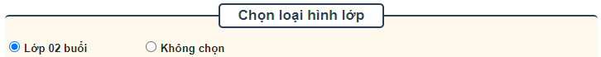

- Mục Hồ sơ đính kèm: Phần này chỉ dành cho HS có nguyện vọng học TC Tiếng Anh.
+ Học sinh đã học lớp TC Tiếng Anh ở Tiểu học không cần nộp hồ sơ đính kèm.
+ Những HS khác có nguyện vọng đăng ký vào học lớp TC Tiếng Anh thì phải bổ sung thêm một trong những chứng chỉ bên dưới để nhà trường có cơ sở xem xét.
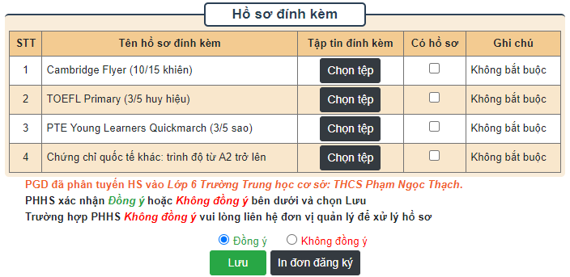
- Bước 3 - Kiểm tra các thông tin và lưu thông tin đăng ký:
  - Sau khi thực hiện điền đầy đủ các thông tin, phụ huynh vui lòng đọc và kiểm tra lại một lần nữa. Nếu mọi thông tin đã đầy đủ và chính xác thì phụ huynh mới chọn Đồng ý và bấm nút Lưu.

